**Populationsentwicklung**

**Aufgaben:**

**1 Exponentielles Wachstum** (M1)

Man geht von einem einzelnen Bakterium aus, das unter idealen Bedingungen gehal­ten wird.

1.1 Berechnen Sie anhand der Angaben in M1 die theoretische Anzahl der Bakterien nach 44 Stunden sowie deren Gesamtmasse, wenn man davon ausgeht, dass 1012 Bakte­rien ca. 1 Gramm wiegen.

1.2 Vergleichen Sie mit der Masse der Erde (5,973·1027g) und ziehen Sie daraus eine Schluss­folgerung.

**2 Reale Wachstumsphasen einer Population** (M2)

2.1 Tragen Sie in B2 die in M2 genannten vier Phasen der Populationsentwicklung ein.

2.2 Erklären Sie die Bedeutung der gepunkteten Linie in B2.

**3 Beispiel: Kormoran** (M3)

3.1 Beschreiben Sie die in B3 dargestellte Populationsentwicklung beim Kormoran und kennzeichnen Sie darin die Wachstumsphasen.

3.2 Vergleichen Sie in B3 die konkreten Erhebungsdaten (Punkte) mit der eingetragenen idealisierten Kurve und nehmen Sie kritisch Stellung.

**4 Beispiel: Amseln** (M4)

4.1 Beschreiben Sie die in B4 dargestellte Populationsentwicklung bei der Amsel und kennzeichnen Sie darin die Wachstumsphasen.

4.2 Begründen Sie, warum bei der in M4 genannten Zählmethode die Relevanz der Ergeb­nisse besonders hoch ist.

**Materialien:**

**M1 Exponentielles Wachstum**

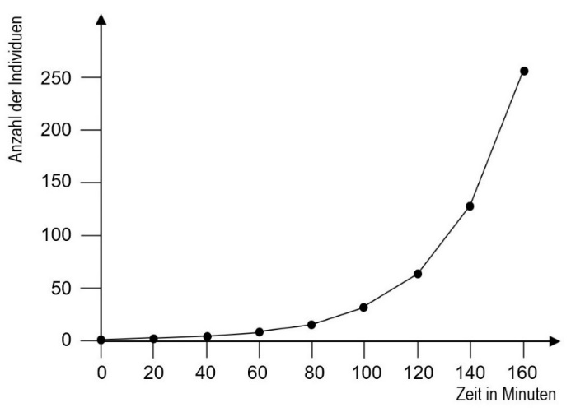Unter idealen Bedingungen teilen sich Bakte­rien etwa alle 20 Minuten. Für das Wachstum der Bakterienpopulation gilt die Formel N = 2n, wobei N die Anzahl der Individuen in der Population bedeutet (beim Start mit 1 Individu­um) und n die Zahl der Teilungsvorgänge. B1 zeigt die Entwicklung einer Bakterien-Popu­la­tion in den ersten 160 Minuten.

**B1**

**M2 Reale Wachstumsphasen einer Bakterien-Population**

Kommen Bakterien in eine neue Umge­bung, müssen sie sich erst einmal an die neuen Bedingungen anpassen (z. B. wer­den die Umweltfaktoren analysiert und daraufhin die passenden Enzyme erzeugt). In dieser Anlaufphase (auch lag-Phase ge­nannt) finden weder Zellwachstum noch Zellteilung statt. Solange alle Ressourcen in ausreichender Menge zur Verfügung ste­hen, findet danach ein exponentielles Wachstum statt (auch log-Phase genannt). Bald werden die Ressourcen aber aufgrund der erhöhten Bakteriendichte geringer, so dass das Wachstum der Popu­lation immer langsamer vor sich geht. Diese Phase wird als logistisches Wachstum be­zeichnet. Nach einiger Zeit wird die maxi­male Popu­lationsgröße erreicht, d. h. sie schwankt um den Mittelwert K (Umwelt­kapazität). Diese Phase heißt stationäre Pha­se.

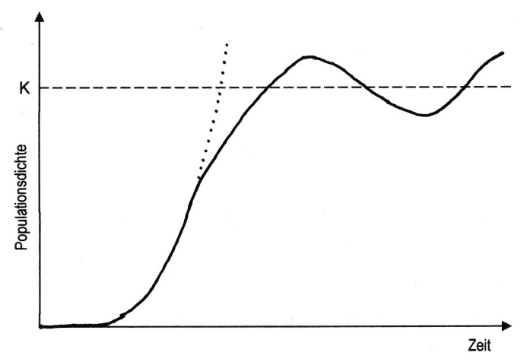

**B2**

**M3 Beispiel: Kormorane**

**B3**

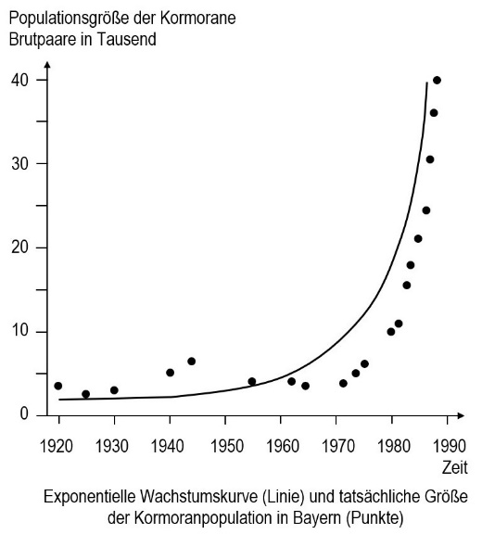Der Kormoran (*Phalacrocorax carbo*) ernährt sich von Fischen und ist weder bei Fisch­zuchtbetrieben noch bei Fischern beliebt. Seit dem 19. Jahrhundert wurde er deshalb bejagt und seine Brutkolonien wurden zerstört. Im Jahr 1980 wurde der Kormoran unter Schutz gestellt. B3 zeigt die Populationsent­wicklung der Kormorane in Bayern von 1920 bis 1990.

**M4 Beispiel: Amseln**

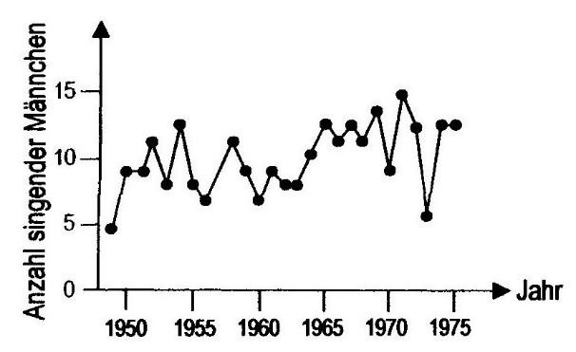In einem eng begrenzten Gebiet in Eastern Wood, Bookham Common, Surrey, Großbritannien, wurde die Anzahl der singenden Amselmännchen (*Turdus merula*) gezählt (B4). Bei den Amseln singen nur Männchen, die sich im Wettbewerb um Amselweib­chen befinden. Ihr Gesang ist laut und deshalb sehr gut zu orten. Jedes Amselmännchen hat seinen indi­viduellen unverwechselbaren Gesang.

**B4**

**Hinweise für die Lehrkraft:**

*Mit diesem Arbeitsblatt erarbeiten sich die Kursteilnehmer die Grundbegriffe für die Phasen des Populationswachstums eigenständig (außer der Absterbephase).*

**1 Exponentielles Populationswachstum**

*Hierbei werden Vorkenntnisse aus der Exponentialrechnung benötigt. Dabei wird klar, wie schnell exponentielles Wachstum an seine Grenzen stößt.*

1.1 Bei einer Generationsdauer von 20 Minuten sind nach 44 Stunden 132 Generatio­nen erreicht. Anzahl der Bakterien zu diesem Zeitpunkt:

**N = 2132 = 5·1039**

1.2 Gesamtmasse m nach 44 Stunden:

**m = 5·1039 : 1012 g = 5·1027 g = ca. Masse der Erde (5,973·1027 g)**

Exponentielles Wachstum hört bereits nach kurzer Zeit auf, weil auf Dauer die Ressour­cen nicht ausreichen.

**2 Reale Wachstumsphasen einer Population**

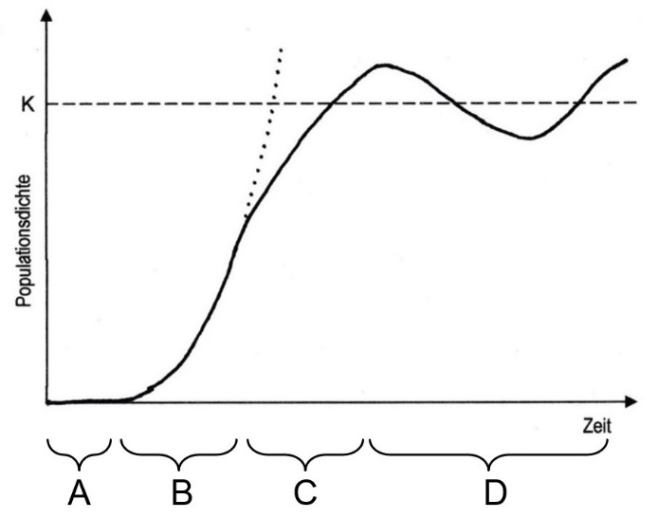

2.1

**A** Anlaufphase (lag-Phase)

**B** exponentielles Wachstum (log-Phase)

**C** logistisches Wachstum

**D** stationäre Phase (mit Schwankungen)

2.2 Die gepunktete Linie zeigt das theo­retische exponentielle Wachstum der Population ohne Einschränkungen bei den Ressourcen.

**3 Beispiel: Kormoran**

3.1 Beschreibung; B3 zeigt die Anlaufphase und die Phase des exponentiellen Wachstums.

3.2 z. B.: Bei der idealisierten Kurve beginnt (im Unterschied zu den realen Daten) das exponentielle Wachstum bereits etwa 1970, obwohl die Unterschutzstellung erst 1980 erfolgt ist. In den realen Daten steigen die Werte tatsächlich erst nach 1980 deutlich an.

**4 Beispiel: Amsel**

4.1 deutliche Schwankungen der Populationsgröße um einen Mittelwert (K)

stationäre Phase

4.2 Es werden nur Männchen erfasst, die zur Fortpflanzung bereit sind und damit zur Popu­la­tionsentwicklung beitragen, und sie werden individuell erfasst, so dass Mehrfach­zählungen ausgeschlossen sind.

Thomas Nickl, Dezember 2024